Otfried Preußler - Rallye

Mit Hilfe der Webseite http://www.preussler.de kannst du die folgenden Fragen beantworten

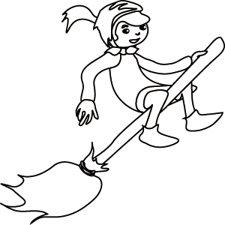
- Wann wurde Otfried Preußler geboren?
_________________________
- Er hatte seltsame Verwandte, zwei waren _______________?
- Welchen Beruf übten seine Eltern aus?
________________________
- Wie war der Name seiner Großmutter, die ihm immer volkstümliche Geschichten erzählte?
________________________
- Wie alt war Otfried als er in sowjetische Kriegsgefangenschaft geriet?
________________________
- Wie viele Kinder hatte Otfried Preußler gemeinsam mit seiner Frau?
________________________
- Mit welchem Buch erreichte er seinen ersten großen Erfolg?
__________________________________
- Wann erschien das Buch „Der Räuber Hotzenplotz“?
_____________________________
- Welche der folgenden Werke hat Otfried Preußler geschrieben? Kreuze an!
Die kleine Hexe | Der kleine Wassermann
Der große Riese | Mein Krabat
Der Engel mit der Pudelmütze | Die Fee mit dem Zauberstab

- Der kleine Wassermann hatte __________ Haare.
- Der kleine Wassermann lebt in der Welt der ____________, ____________ und ____________.
- Wie alt ist die kleine Hexe im gleichnamigen Buch von Otfried Preußler?
_________________________

Otfried Preußler – Rallye Lösung

- Wann wurde Otfried Preußler geboren?
20. Oktober 1923
- Er hatte seltsame Verwandte, zwei waren Zauberer?
- Welchen Beruf übten seine Eltern aus?
Lehrer
- Wie war der Name seiner Großmutter, die ihm immer volkstümliche Geschichten erzählte?
Dora
- Wie alt war Otfried als er in sowjetische Kriegsgefangenschaft geriet?
21
- Wie viele Kinder hatte Otmar Preußler gemeinsam mit seiner Frau?
3
- Mit welchem Buch erreichte er seinen ersten großen Erfolg?
“Der kleine Wassermann“
- Wann erschien das Buch „Der Räuber Hotzenplotz“?
1962
- Welche der folgenden Werke hat Otfried Preußler geschrieben? Kreuze an!
Die kleine Hexe
Der kleine Wassermann
Der große Riese
Mein Krabat
Der Engel mit der Pudelmütze
Die Fee mit dem Zauberstab
- Der kleine Wassermann hatte grüne Haare.
- Der kleine Wassermann lebt in der Welt der Fische, Schnecken und Muscheln.
- Wie alt ist die kleine Hexe im gleichnamigen Buch von Otfried Preußler?
127 Jahre

